Чәршәмбе 13.05.2020
Тема.
Ионная связь. Катионы и анионы. Металлическая связь. Типы кристаллических решеток (атомная, молекулярная, ионная, металлическая). Зависимость физических свойств веществ от типа кристаллической решетки.
Ионлы бәйләнеш. Металлик бәйләнеш. Кристаллик челтәрләрнең типлары.
Биремнәр
1) Дәреслек, §56
2) Ионная связь
https://www.sites.google.com/site/himulacom/zvonok-na-urok/8-klass/urok-no52-ionnaa-svaz
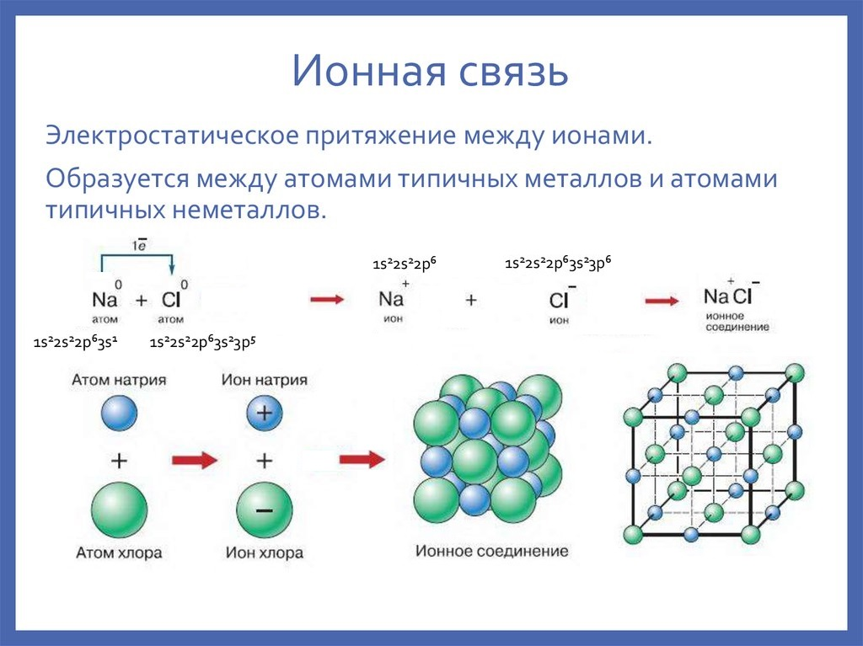
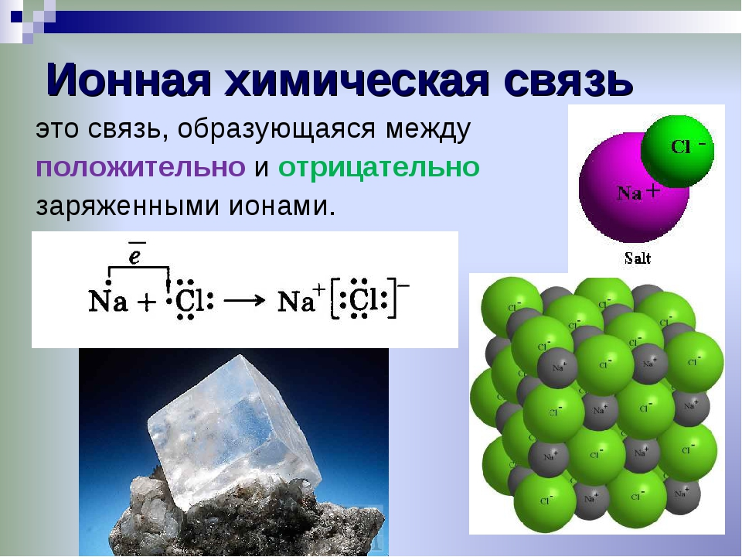
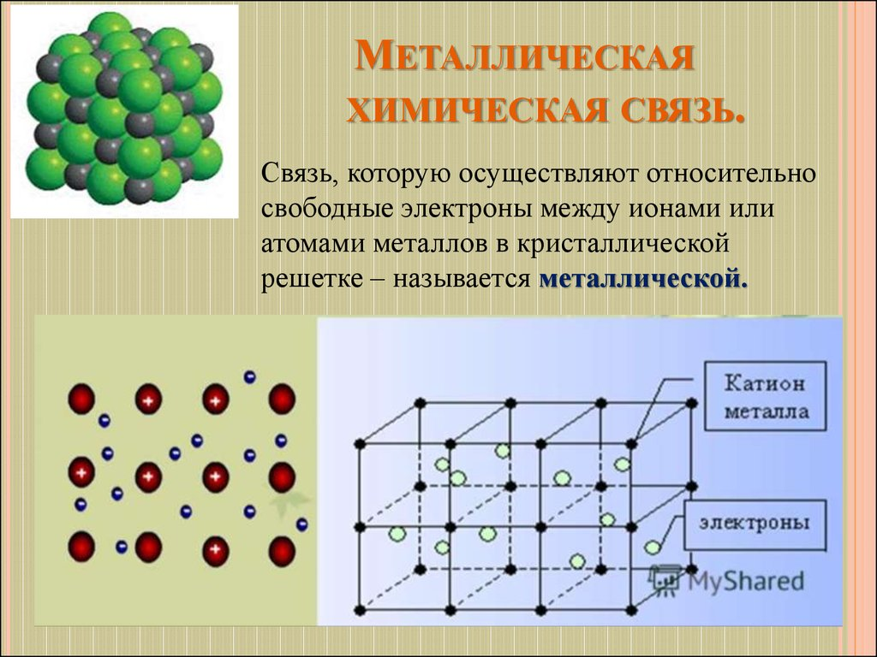

3) Кристаллические решётки
https://www.sites.google.com/site/himulacom/zvonok-na-urok/8-klass/lekcia-kristalliceskie-reseetki
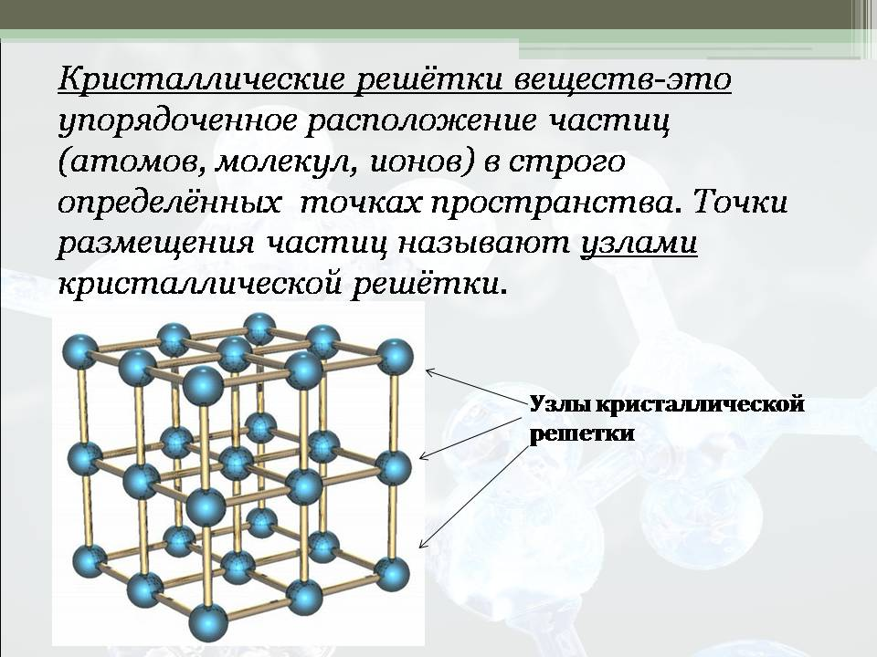
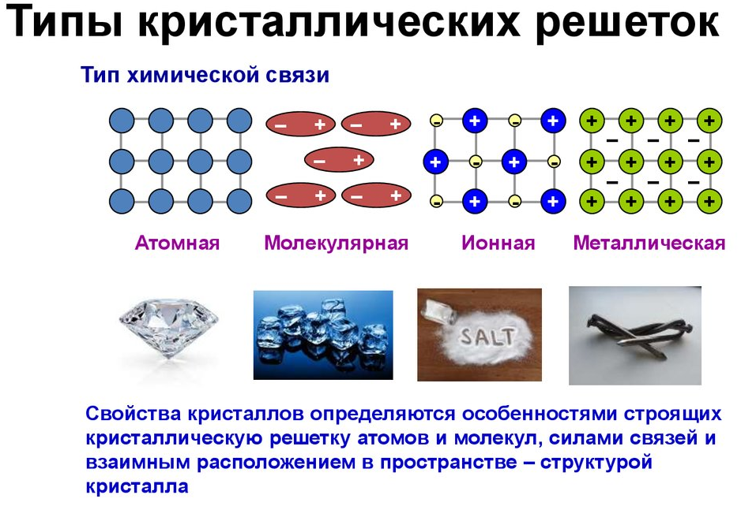
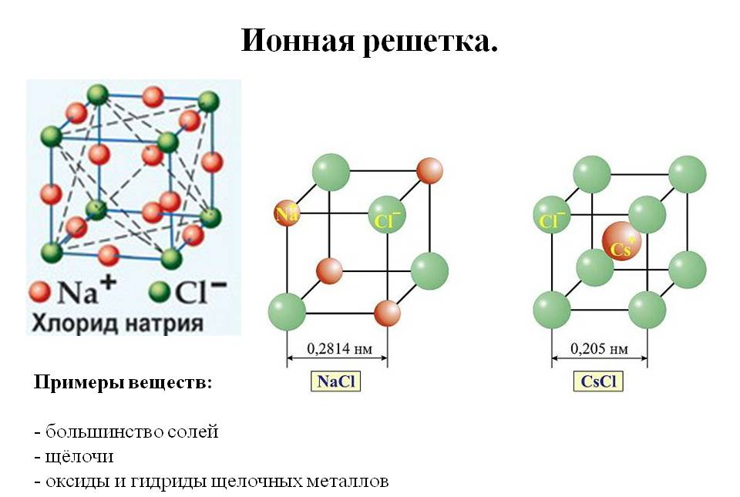
4) Дәреслек, №4 (198) – язмача

Өй эше
1) Дәреслек, §56 – укырга
2) Реакция тигезләмәләрен язарга
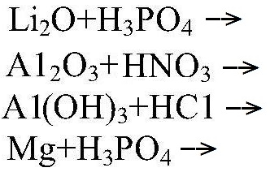

Язма өй эшләренә җавапларны WhatsApp аша җибәрергә кирәк.

Шимбә 16.05.2020
Тема.
Классификация химических реакций по изменению степеней окисления атомов химических элементов. Степень окисления. Определение степени окисления атомов химических элементов в соединениях. Окислитель. Восстановитель.
Оксидлашу дәрәҗәсе, оксидлашу-кайтарылу реакциясе. Оксидлаштыручы, кайтаручы.
Биремнәр
1) Дәреслек, §57
2) Валентность и степень окисления. Правила определения степеней окисления элементов
https://www.sites.google.com/site/himulacom/zvonok-na-urok/8-klass/urok-no54-valentnost-i-stepen-okislenia-pravila-opredelenia-stepenej-okislenia-elementov
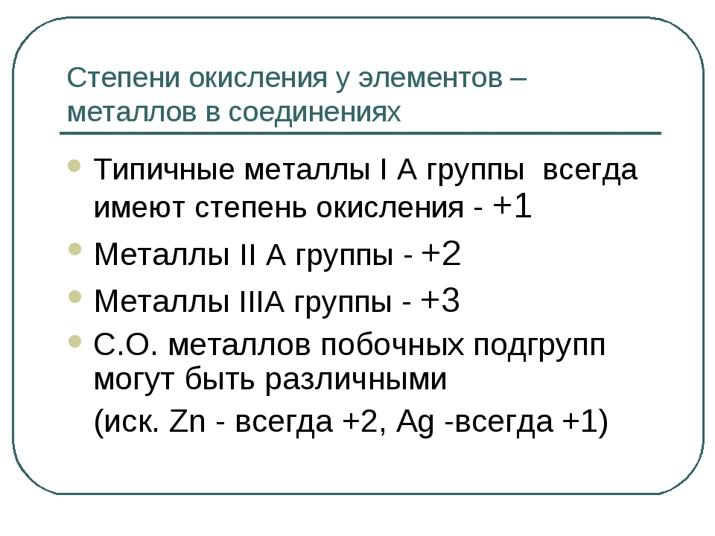
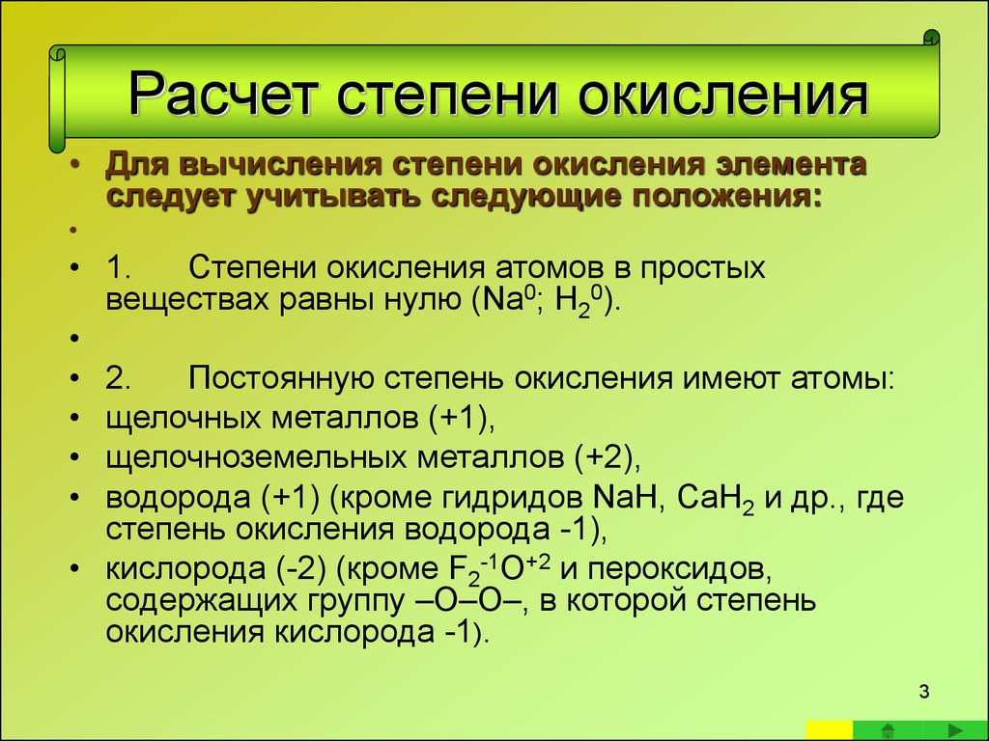

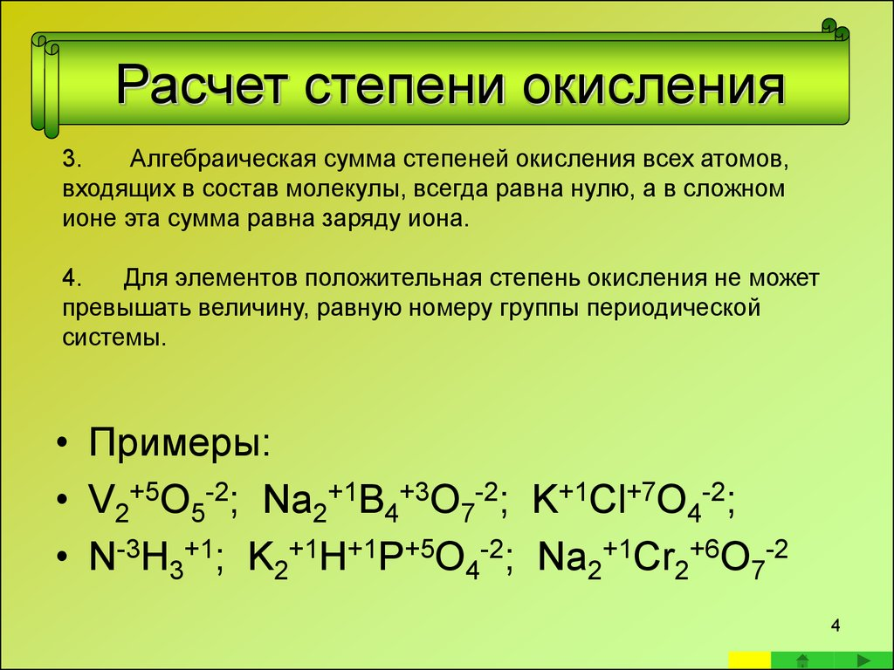
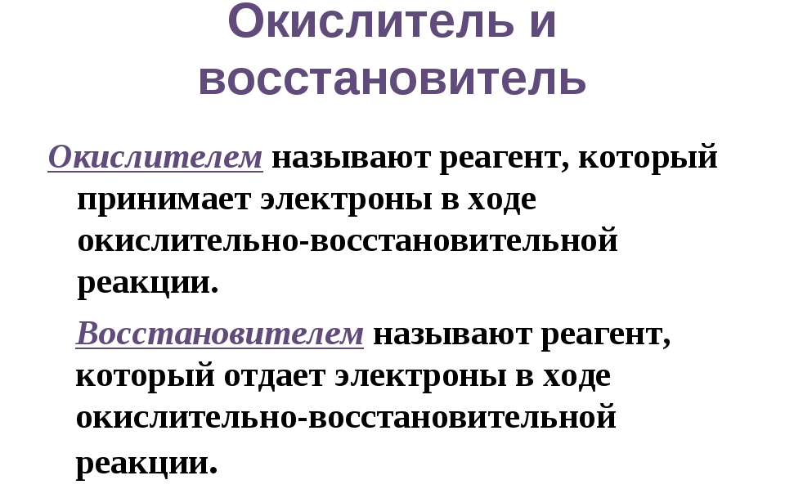

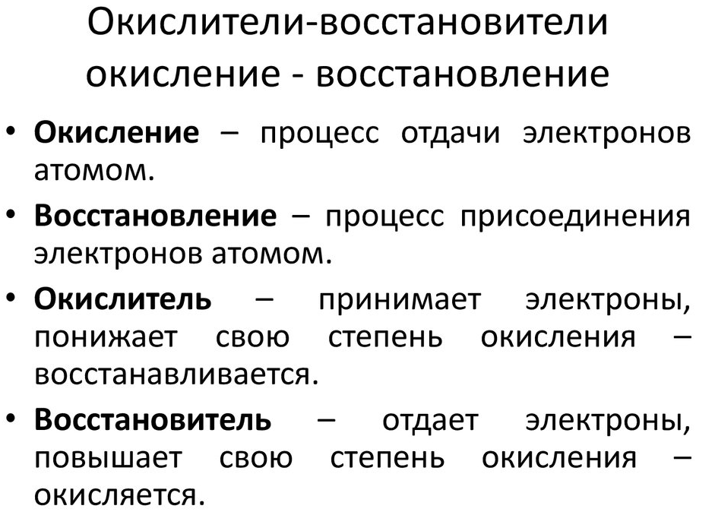
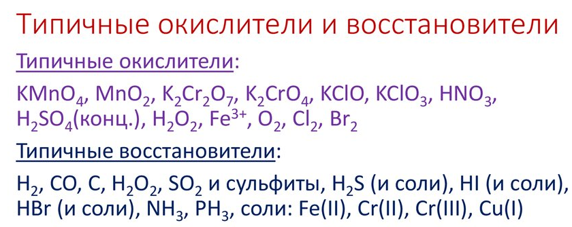
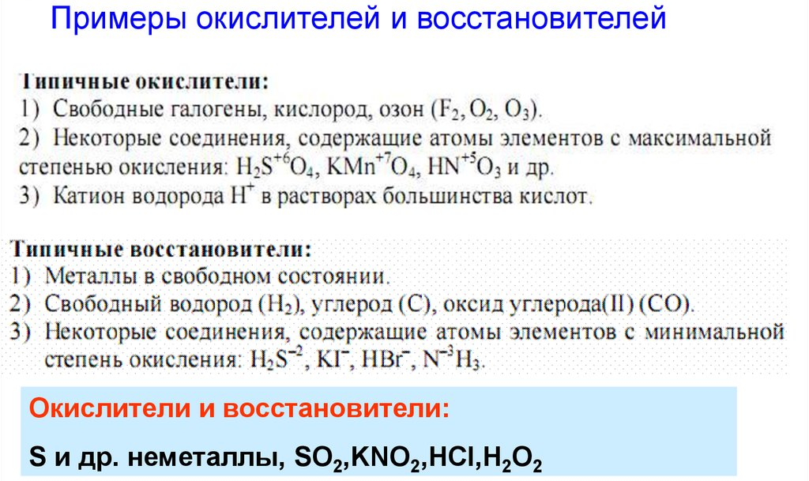

3) Определите степени окисления атомов в формулах веществ:
Br₂, CaO , SiO₂, H₂CO₃ , CuO , Cu₂O , Н₂, KNO₃ , FeO , Fe , Fe₂O_{3,} Fe(OH)_{2,} Fe₂(SO₄)_{3,} N₂, HClO₄

Өй эше
1) Дәреслек, §57 – укырга
2) Химик элементларның оксидлашу дәрәҗәсен билгеләргә:
H₂S, O₂, NH₃, HNO₃, Fe, K₂Cr₂O₇

Язма өй эшләренә җавапларны WhatsApp аша җибәрергә кирәк.

